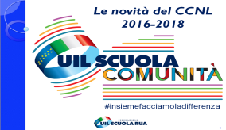
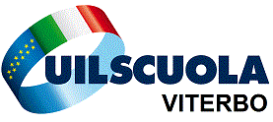
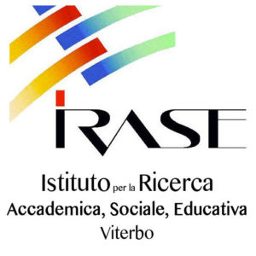

I.R.A.S.E. VITERBO
Istituto per la Ricerca Accademica Sociale ed Educativa
Ente qualificato per la formazione del personale scolastico
e UILSCUOLA VITERBO
organizzano
Corso di formazione
"IL DOCENTE DI SOSTEGNO NELLA SCUOLA INCLUSIVA"
Il corso di formazione si pone l'obiettivo di fornire ai docenti non specializzati conoscenze, competenze e strumenti che permettano di favorire un sistema inclusivo in cui l'alunno è protagonista dell'apprendimento quali che siano le sue capacità, potenzialità ed eventuali difficoltà.
Durata del corso 20 ore
Modulo 1 - Legislazione
- Disposizioni normative relative all'inclusione scolastica delle persone con disabilità, con disturbi specifici di apprendimento e con svantaggio
- I documenti dell'inclusione

Modulo 2 - Ambito psicopedagogico
- Pedagogia e didattica speciale
- psicologia dell'età evolutiva e dell'apprendimento scolastico
- Competenze socio-psico-pedagogiche del docente di sostegno

Modulo 3 - Stili di apprendimento
- Metodologie e strategie di intervento nelle varie disabilità
- Intervento metodologico e didattico nel primo ciclo
- Gli stili di apprendimento e di insegnamento in relazione al ruolo del docente di sostegno
- La mediazione cognitiva e sociale in classe
- Metodologie inclusive: apprendimento cooperativo e peer education

Modulo 4 - Bisogni educativi speciali
- Le diverse tipologie di disabilità
- I disturbi specifici dell'apprendimento: teorie e modelli di intervento
- Disabilità e nuova proposta di classificazione (ICF)
- Ambienti scolastici inclusivi
- Il docente di sostegno: tra normativa e mediazione sociale

La partecipazione all’iniziativa si configura come attività di aggiornamento.

E’ previsto l’esonero dal servizio ai sensi degli artt. 64 e 67 vigente CCNL
Verrà rilasciato attestato di partecipazione.
Per iscrizioni, inviare l’allegata scheda di adesione a: viterbo@uilscuola.it

Per informazioni recarsi presso i nostri Uffici nei giorni di lunedì/mercoledì/venerdì ore 16,00/19,00.



